混凝土动弹性模量仪 型号：SY-DT-15

使

用

说

明

书

北京恒奥德仪器仪表有限公司
电话：010-51658042、51655247
www.51658042.com
一、概述

一切物体都存在一个谐振频率。当物体的体积和材 质一定时，该物体的谐振频率只与其密度有关。而物体 的强度与其密度有关，因此物体的固有频率决定了物体 的强度。如果可以通过某种手段获知物体的谐振频率我 们就可以通过物体的质量、体积、谐振频率计算出物体 的弹性模量。动弹仪就是利用共振法原理测定试件弹性 模量的仪器，它可以检验试件在经受快速冻融或其它侵 蚀作用后内部遭受破坏或损伤的程度。动弹仪广泛用于 冶金、建筑、桥梁、水电等领域，用于测量混凝土、碳 素、石板、玻璃、砖、塑料和金属材料的弹性模量。

SY-DT-15型动弹仪是测定混凝土、碳素弹性模量的专 业仪器。它采用了单片机及集成电路处理数据，实现了 测量、计算全自动化。

二、主要技术指标

1、频率测量范围：100~50000Hz

2、测量误差： 动弹性模量相对误差不超过±1.0% 重复性误差不超过 0.5%
3、频率灵敏度：1Hz
² 4、输出功率：0 ~ 15W
5、输出方式：
（1）液晶显示测量数据及计算结果
（2）打印机打印输出测量数据及计算结果
（3）与计算机通讯配有专用分析软件（选配）
6、测试环境： 温度：0 ~ 40℃ 相对湿度：<90%

7、工作时间：可以连续工作 12 小时

8、电源：AC220V±10% 50Hz <60W

三、工作原理

自动测量状态： 单片机自动输出一组有规律变化的数字量到频率控

制器中，频率控制器将这组数字量变为相应的频率，经 过滤波后产生规律变化的正弦波。经过功率放大器放大 后送给发射探头，此时发射探头产生不同频率的声响同 时震动。将探头轻轻的抵触到试件上迫使试件进行机械 振动。当发射频率与试件的固有频率相同时将发生共振， 此时，试件的振动幅度将产生极值，通过接收传感器探 头可以测量到该极值。测量到的幅值大小同时在液晶屏 幕上用条状幅值的长短显示出来。接收传感器将机械振 动转变成微弱的电信号，经过接收放大器放大后传送给 单片机上的 AD 采集口，从而判断出峰值时所对应的频率， 此频率即为谐振频率。再根据所测量出的谐振频率自动 ₃ 计算出试件的弹性模量。
手动测量状态： 频率的变化由测试者通过旋钮调节改变发射的频率，

人工找到谐振频率，即液晶屏幕上的条状幅值达到最长 时所对应的频率。按下启动键显示测量结果和打印。
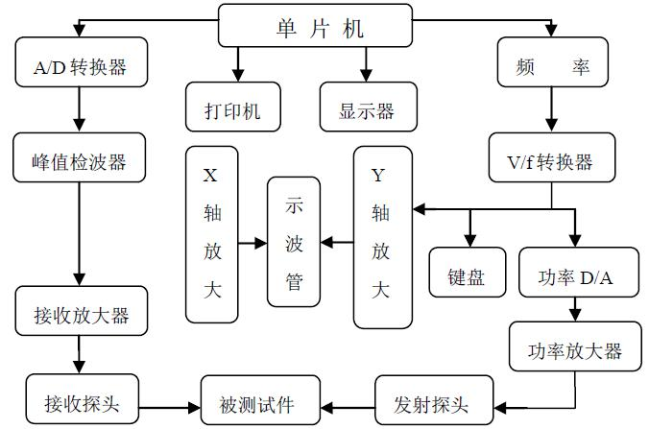

图 1 原理拓扑图

四、操作方法

1、接线 将仪器的输入输出线接好（发射插头禁止带电插拔），

把探头分别安装到支架上，调整好高度并固定好。

注意：两个传感器的接头只要轻轻的接触到试件即可，不得用

力靠近，否则会损坏传感器。
4
- 系统待机状态 当系统处于待机状态时会显示当前系统时钟及打印
和测量的状态：手动/自动此时按下启动键系统会跳到自
动或手动运行状态，按下设置键系统会进入设置状态，
按下取消键系统进入关于本系统。在待机状态下按下确
认键进入试件重量输入界面，此时通过旋转大旋钮调节
试件的重量。测试完成后所显示的数据即为该重量的试
件的相关数据。
3、系统设置状态
当系统在待机状态下时按下设置键系统进入设置状
态，通过旋转大旋钮选择需要设置的菜单，按下确认键
进入相应菜单设置。
3.1 时钟设置
旋转大旋钮调节时钟数字，按下确认键移动光标。
3.2 频率上下限设置
正确输入扫描频率的上限和下限可节约测试时间，
提高测试精度，测试 100*100*400 的抗冻试件，建议上
限 3000Hz，下限 1500Hz。
3.3 系统状态设置
打印：测试完成后打印机会有两个选择即测试完成
后自动打印数据或手动按下确认键后启动打印数据，在
手动状态下测试完成后若不按动确认键则退出不打印数
据，用户可按需要设置。
检测：在待机状态下按下启动键有两种情况：自动
扫描频率和手动扫描频率，用户可按需要设置。
3.4 测量参数设置
方向：利用动力法原理，根据弹性波在岩体中的传
播速度测得的弹性模量可分为横向动弹性模量和纵向动
弹性模量（系统默认为横向动弹性模量）。
试件大小：根据测量的试件的大小可以选择
100*100*400 和 150*150*300 用户可按需要设置。在各
个这只状态下如果需要改变参数需要旋转大旋钮，如果
要切换到下一个参数设置需要按下确认键（即旋钮）。设
置参数自动保存，按取消键退回上一级菜单。
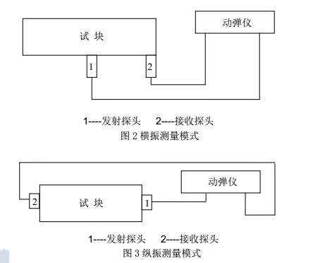
4、手动运行状态
如果系统处于手动运行状态按下确认键会切换光标
的位置旋转旋钮会改变频率值，但是频率值会在系统设
置的上下限之间。
在手动运行状态下如果按下启动键将会转到测试结
果界面，如果此时是自动打印会同时打印出结果。在手
动运行状态下按下取消键会返回待机界面测试结束。
5、自动运行状态
系统如果处于自动运行状态按下取消键会回到待机
界面测试结束，否则频率扫描从频率下限到频率上限，
测试完成进入测试结果界面，如果设置了测试完成后打
印同时自动打印出测试结果。
6、测试结果状态
在测试结果状态下若为自动打印数据测试完成后打
印数据，然后按取消键返回待机界面，若为手动打印数
据，测试结果下方会提示“按确认键打印”，若此时按下
确认键将会打印测试数据，否则按取消返回待机界面。

